Дневник наблюдений за веточками деревьев.

Мы заинтересовались, что происходит с деревьями весной, что такое почки, и могут ли листочки там убраться, почему появляются листочки, как это происходит.

Наш маршрут –это территория детского сада. Протяженность маршрута 300 метров. Мы видели деревья и кустарники: сирень, березу, яблони, черноплодную рябину, шиповник, ясень. Наш выбор остановился на яблоне, черноплодной рябине и ясене. Поскольку мы живем на Урале, и на улице холодно, мы взяли веточки от деревьев и поставили их у себя в группе.

Целью данного опыта являются:обнаружить изменения в состоянии веток - почки на веточке (спят), показать значение воды в жизни растений, поставить на свет.

Каждый день наблюдали, как почки увеличиваются и скоро появиться первые листочки.

**Задачи:**

Развивать интерес дошкольников к познавательной деятельности через эксперимент-наблюдение за развитием почек веточек ясеня, черноплодной рябины и яблони. Дать представление о том, что они могут расти и развиваться, если для этого созданы необходимые условия (свет, вода, тепло). Развивать эстетическое чувство, чувство радости от красоты природы.

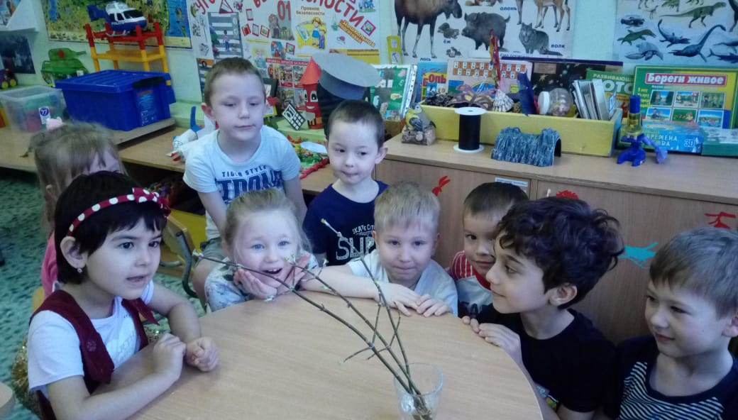

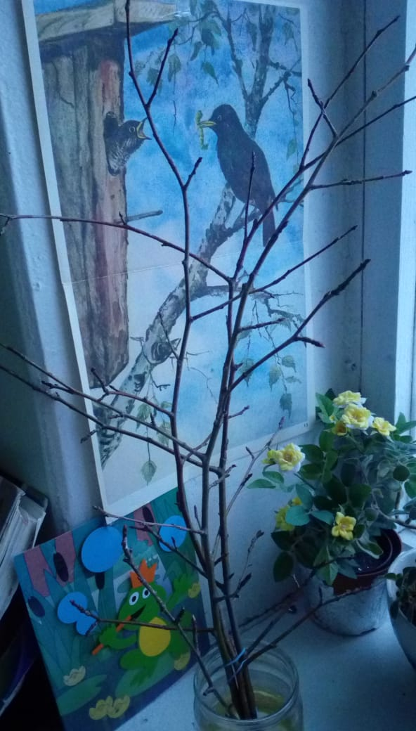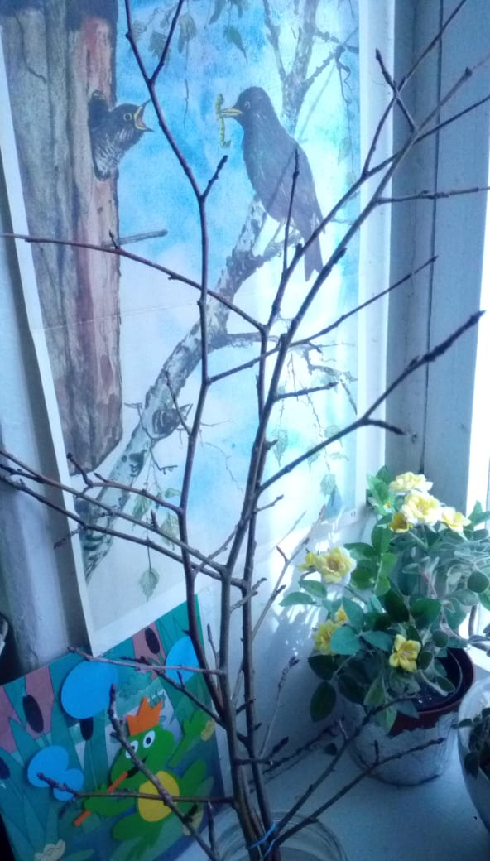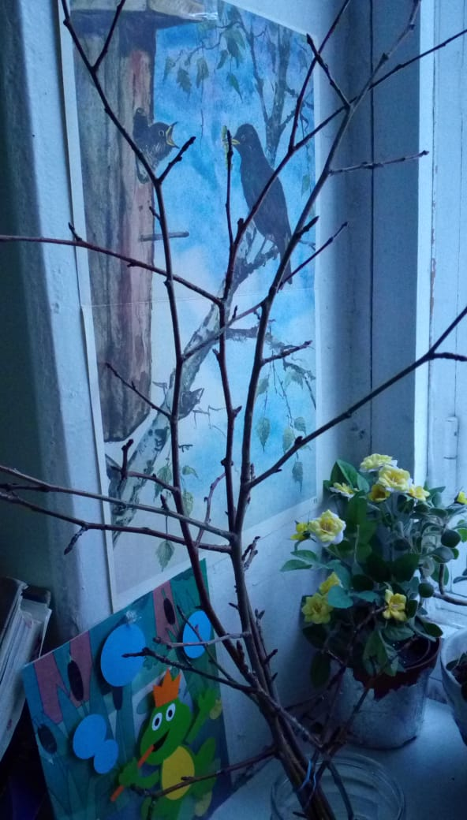

Это наша яблонька. Поставили в воду 13.03, почки набухли 16.03, первые лис

Точки появились 18.03

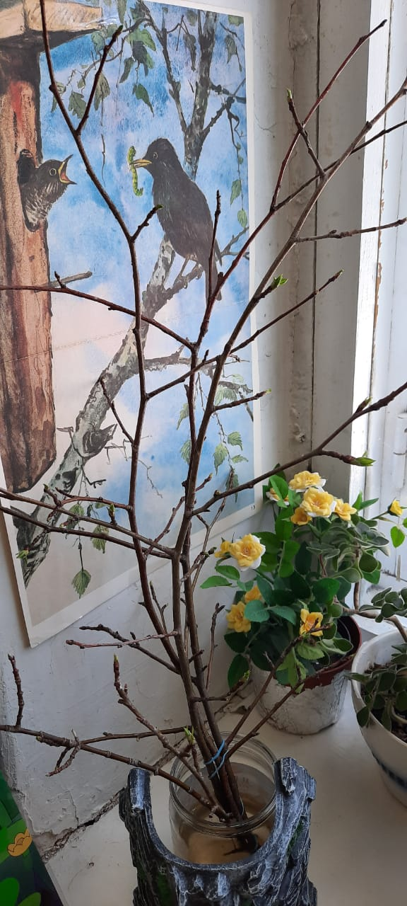 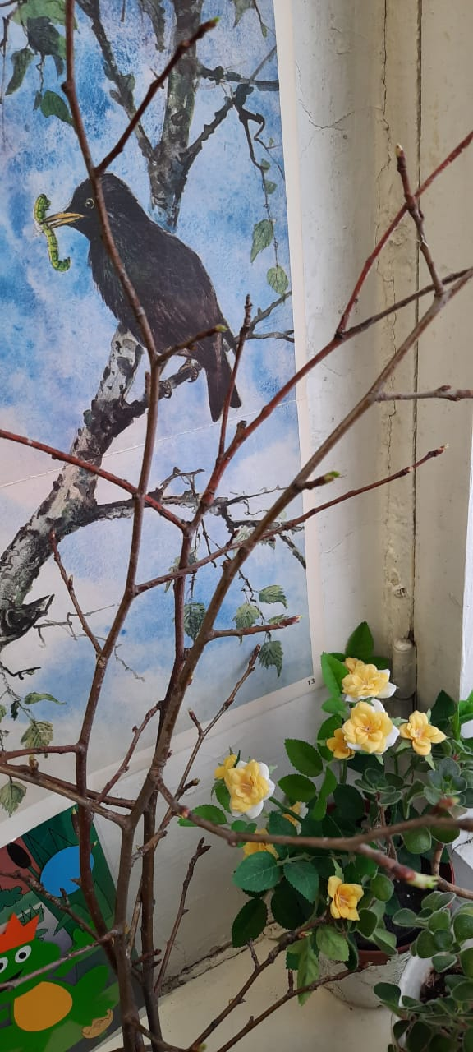

Набухают почки

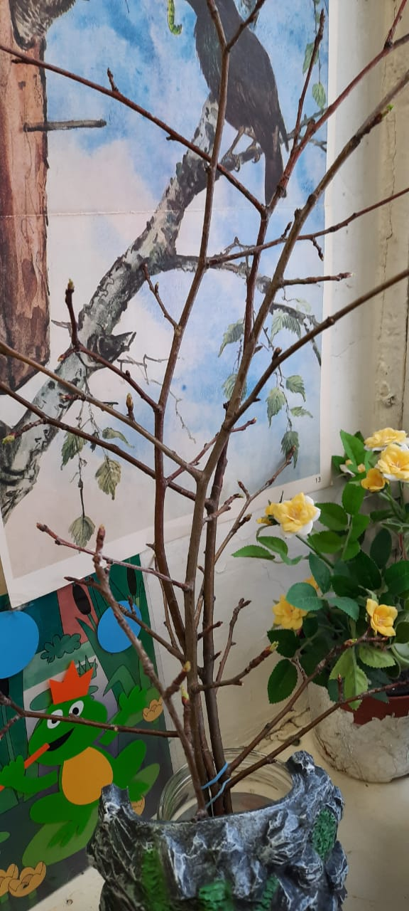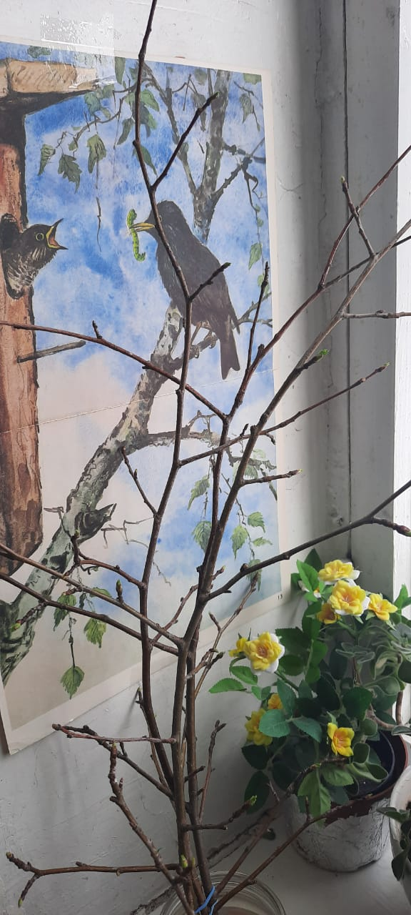

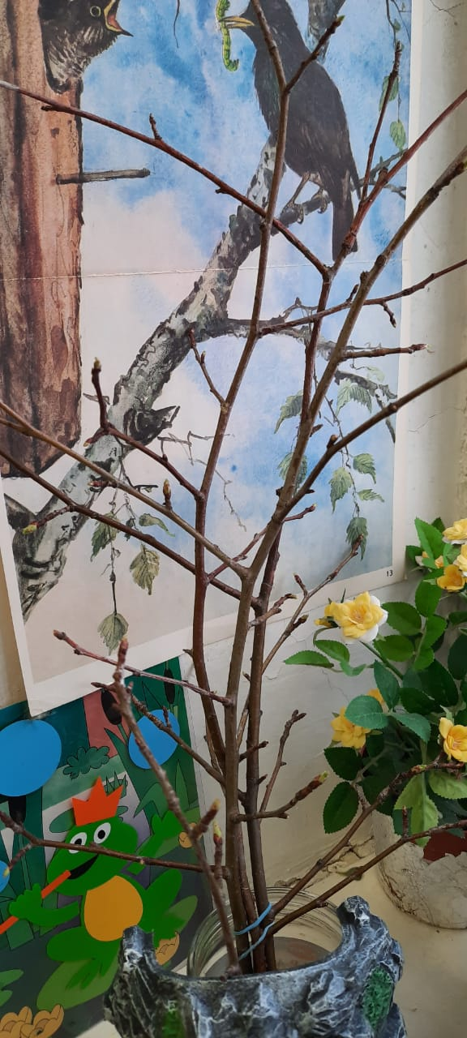

Первые листочки

Вывод: заметили, что почки на разных деревьях разной величины и формы: у ясеня продолговатые; у яблони совсем маленькие, черные; у черноплодной рябины – круглые

Зимой все деревья не умирают, а засыпают на период холодов. Но как только возникают благоприятные условия для роста (свет, тепло, вода), деревья и кустарники просыпаются и начинают распускаться.

В дальнейшем мы планируем продолжить наблюдение за деревьями и кустарниками поздней осенью.

|  |
| --- |
|  |

